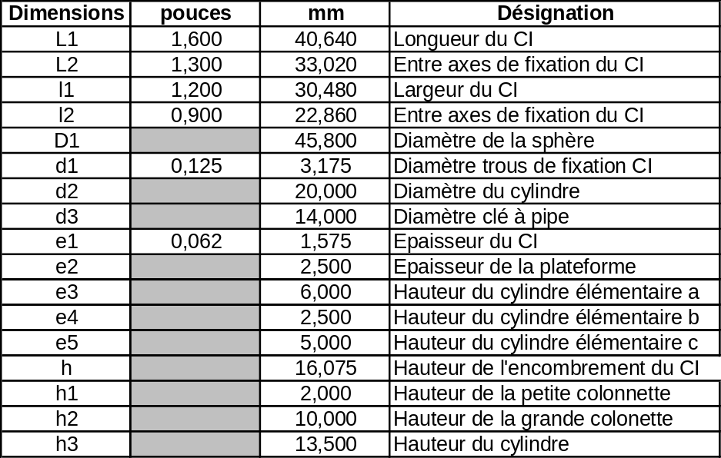
h2
h1
L1
l1
D1
L2
l2
d2
h3

